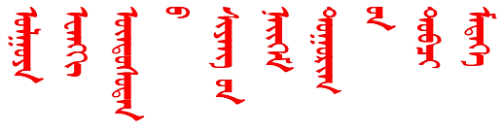

**敖鲁古雅鄂温克族乡社区**

**简 报**

**第1期**

**敖乡使鹿文化社区 2020年1月9日**

敖乡使鹿文化社区开展春节走访慰问残疾人活动

2020年春节的脚步越来越近，为将党和政府的温暖送到广大残疾朋友身边，2020年1月8日，敖乡使鹿文化社区对贫困残疾人家庭开展了一次春节走访慰问活动，为他们送去了米、油、面、衣服等物资。

乡政府和社区首先慰问了残疾朋友鲍慧超家庭，鲍慧超是视力残疾人，丈夫张谦是肢体残疾，夫妻没有工作，孩子张耀文现在初二，家庭十分困难。之后慰问了李柱家庭，李柱、王雅玲是听力言语重度残疾，夫妻没有工作，孩子敖鲁恩和现在初三，家庭生活很艰苦。社区吴主任与其家人详细交谈，了解其生活情况，鼓励他们要树立自立、自强的生活信念，积极乐观地面对困难，在党和政府的关怀下，通过自身不懈努力，逐步改善生活状况，并送上了物资。

吴主任表示：2020年，社区将进一步加强残疾人事业建设，加大对残疾人的扶贫保障力度，让残疾人群体感受到社区大家庭的关爱。

